湖南省人民医院（湖南师范大学附属第一医院）2025年护理进修培训招生简章
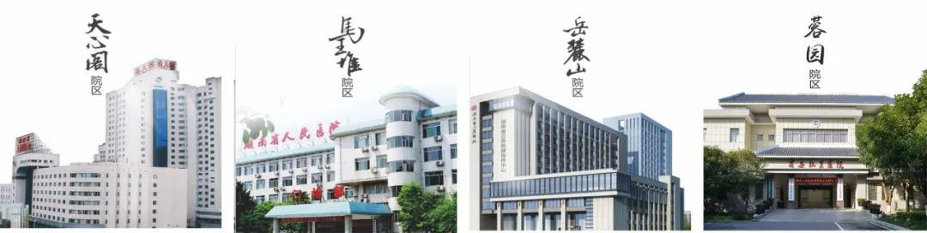

湖南省人民医院（湖南师范大学附属第一医院）始建于1912年，是湖南省政府直属唯一一家集医教研于一体的三级甲等综合性医院。医院护理学科，系国家卫健委临床护理重点专科建设单位，为湖南省护理学会护理管理、消毒供应、内科、放射介入、老年、呼吸治疗、门诊、全科护理、营养护理、围术期护理、慢病管理、护理美学等12个专业委员会主委单位。目前为中华护理学会护理管理、康复、老年、呼吸、消化、伤口造口6个领域专科护士培训实践基地，同时为介入、康复、呼吸、消化、消毒供应、急诊、手术、重症监护等10个湖南省专科护士培训基地和儿科、新生儿、血透、肿瘤、麻醉、静脉输液6个湖南省专科护士培训临床实践基地。现面向全国招收护理进修学员，特制定招生简章如下：

招收对象
1．临床各专业护理人员
2．各级护理管理人员
招收条件
1. 具有良好的政治素养、医德医风和团队协作精神，遵纪守法，无重大护理差错事故；县级及县级以上医院、大型厂矿职工医院，原则上不接收零散学员。
2. 具有大专及以上学历，具有护士资格证及执业证（如需进修产房必须同时持有助产护士资格证书），从事拟进修的相关专业临床护理工作3年以上；进修期限为3个月、6个月或12个月。
3. 身心健康。
招收时间（全年共招4期）
2025年进修批次 | 报名截止时间 | 进修报到时间
第一批：  2025年3月 | 2月15日 | 3月3日
第二批：  2025年6月 | 5月15日 | 6月3日
第三批：  2025年9月 | 8月15日 | 9月1日
第四批：  2025年12月 | 11月15日 | 12月1日
招收科室
内科系统：
心血管内科、消化内科、肾内科、风湿免疫科、肝病内科、内分泌科、神经内科、肿瘤科、血液科、感染科、呼吸内科、呼吸康复、心肺康复、全科医学科、细胞移植病房
外科系统：
泌尿外科、神经外科、结直肠肛门外科、普外科、心胸外科、骨科医学中心、介入血管科、眼科、口腔科、耳鼻喉头颈外科、胃肠外科、脊柱外科、关节骨科、创伤外科、小儿骨科、手足显微外科、肝胆外科、乳甲外科、皮肤科、疼痛科
妇儿系统：
妇科、产科、儿科、急诊儿科、新生儿监护室（NICU）、儿童监护室（PICU）
特殊科室：
院前急救、急诊科、重症医学科、手术室、介入手术室、呼吸治疗、消毒供应中心、门诊相关科室、中西医结合科、康复专科、老年专科、整形医疗美容科、一站式临床服务中心、内镜中心、血液净化中心、眼视光中心、核素病房、麻醉科、伤口造口护理中心
护理部：
教学管理、质控管理等
招收流程
1. 填写《湖南省人民医院护士进修申请表》：可直接在湖南省人民医院官方网站下载，网址www.hnsrmyy.com，点击“下载专区”--点击“湖南省人民医院进修护士申请表”下载即可；也可直接扫描二维码下载。

2. 将填写好且盖有单位公章的进修申请表、最高学历证书、护士执业证书（含照片页、首次注册页、延续注册页、变更注册页）、专业技术资格证书、身份证（正反面）扫描件合为一张图片发送至hnsrmyyhlb888@163.com邮箱。
3. 护理部审核提交材料，根据科室教学容量、学员学历及职称、专业技术水平、进修时长等要素择优录取并发送进修回执单。
4. 按进修回执单的相关注意事项及要求报到。
进修费用
集团医院、对口帮扶医院免收进修费用，定点指导医院进修费用减半，其余单位每人300元/月。
进修结业
进修人员进修期间无违反国家法律、法规及我院进修管理有关规章制度和纪律者，进修结束时，经理论与实践考核合格的学员，由我院发放《进修结业证书》。
招生咨询
咨询联系电话：0731-83929065 0731-84762691
13908469736 护理部唐老师
注意事项
1.申请进修的时间和项目一经录取不得随意更改，如确有特殊情况，需由申请人提出书面申请，申请人单位签署意见并盖章，同时进修科室负责人审核通过并签字，递交至护理部。
2.确认录取后，如申请人超过指定报到时间未报到视为自动放弃本批次进修。
3. 所有进修学员食宿自行安排，费用自理。

